《数据结构》实验内容

实验一：线性表相关操作
- 验证性实验（选做一）
实验内容：
1. 线性表的合并：已知线性表La和Lb的元素按值非递减排列。归并La和Lb得到新的线性表Lc，Lc的元素也按值非递减排列。分别采用顺序存储结构和链式结构来实现。
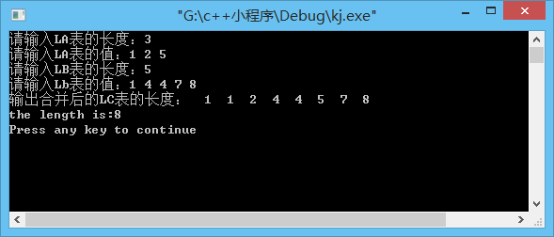
2.线性表的逆置：设有一个线性表（e₀, e₁, …, e_{n-2}, e_{n-1}），请编写一个函数将这个线性表原地逆置，即将线性表内容置换为（e_{n-1}, e_{n-2}, …, e₁, e₀）。线性表中的数据可以为整数、字符或字符串，试分别采用顺序存储结构和链式结构来实现。

- 设计性实验（选做一，卓越班选做二）
实验内容：
3. 约瑟夫环的实现：如 n=8, m=4 ,s=1时， 设每个人的编号依次为 1，2，3，…开始报数，则得到的出列次序为4，8，5，2，1，3，7，6。

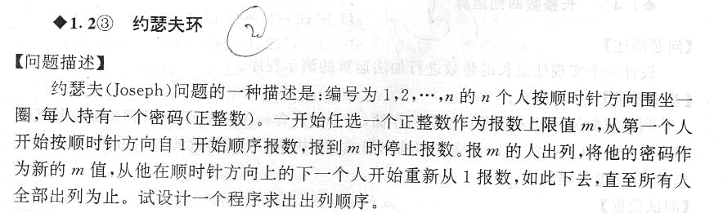

4. 运动会分数统计：
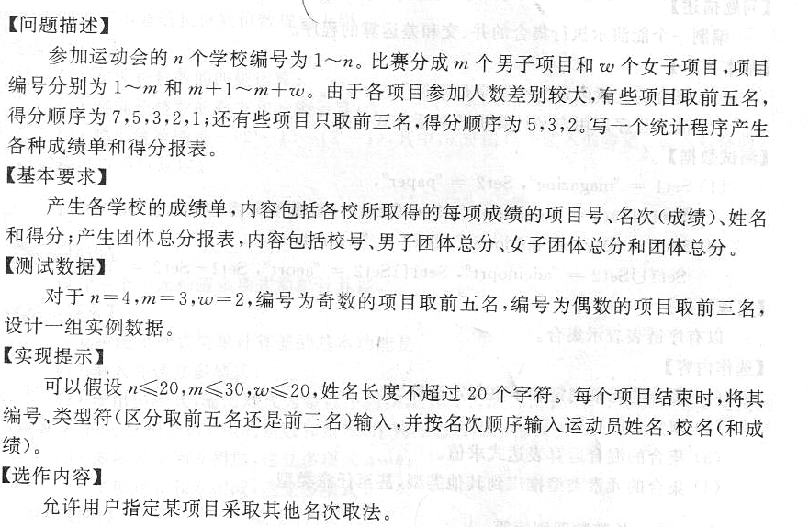
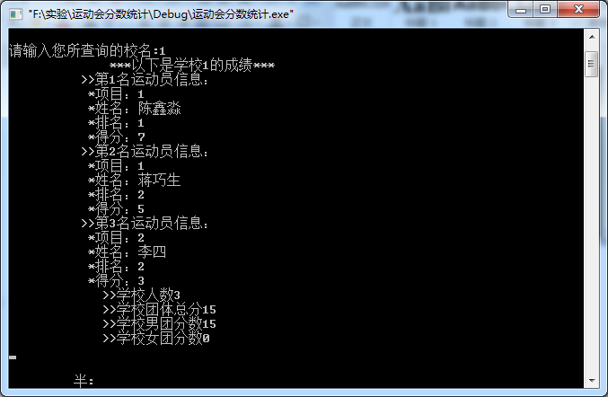

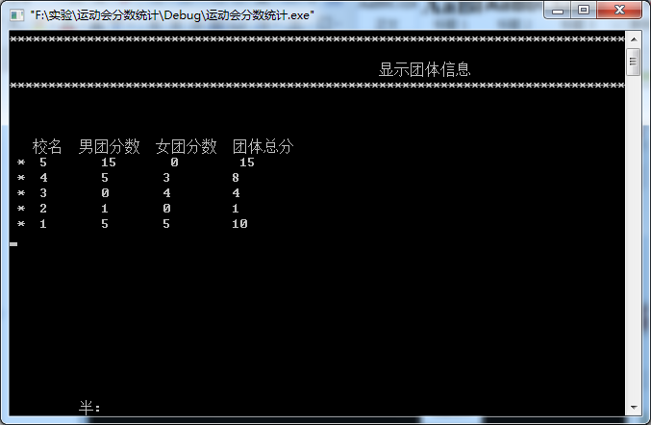
5. 长整数运算问题：

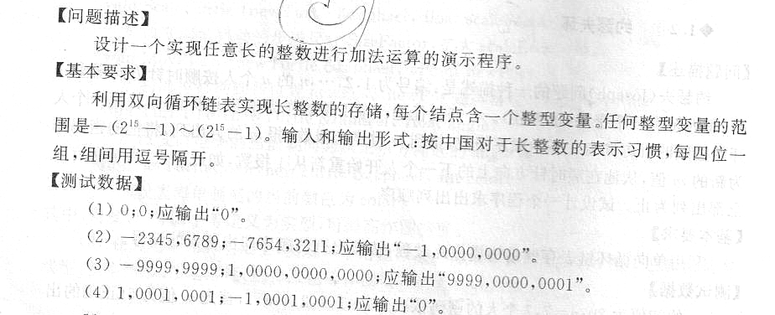

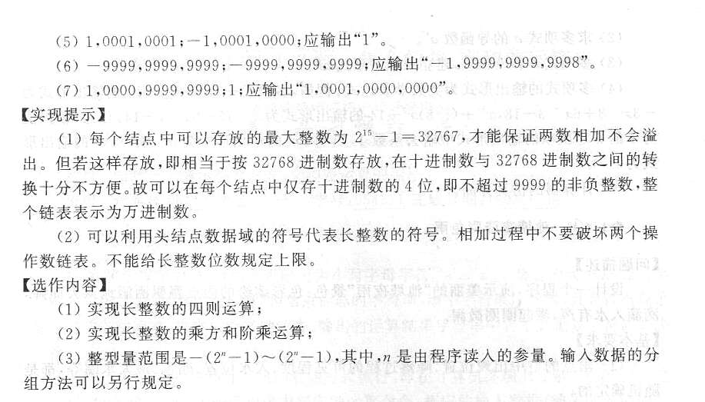

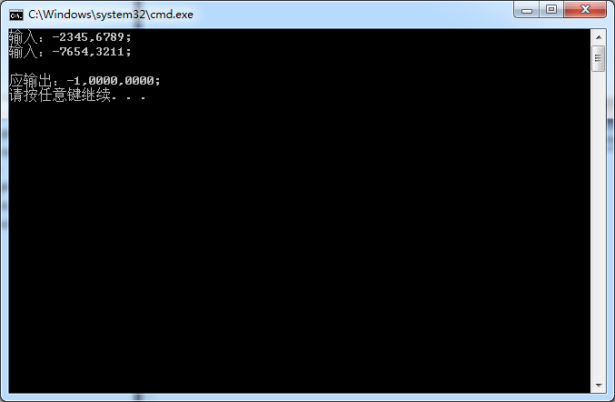

实验二：栈、队列相关操作
- 验证性实验
实验内容：
- 数制转换： 利用顺序栈和链栈实现数制转换
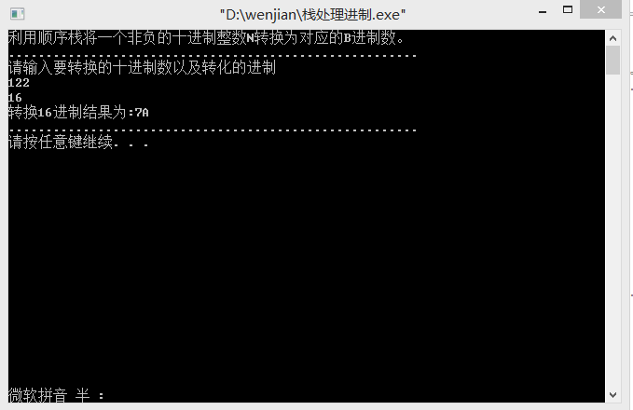

2.利用队列打印杨辉三角形。
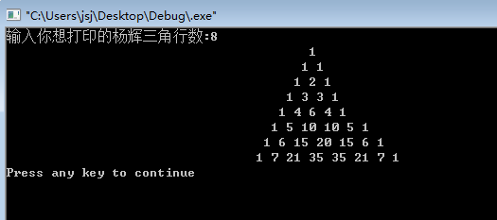

- 设计性实验
- 实验内容：
1、停车场管理问题（栈）

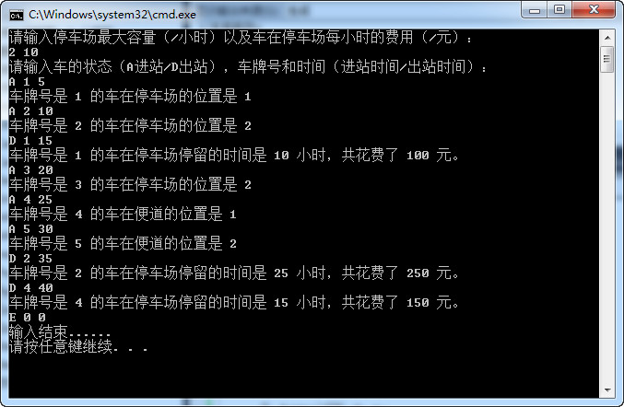
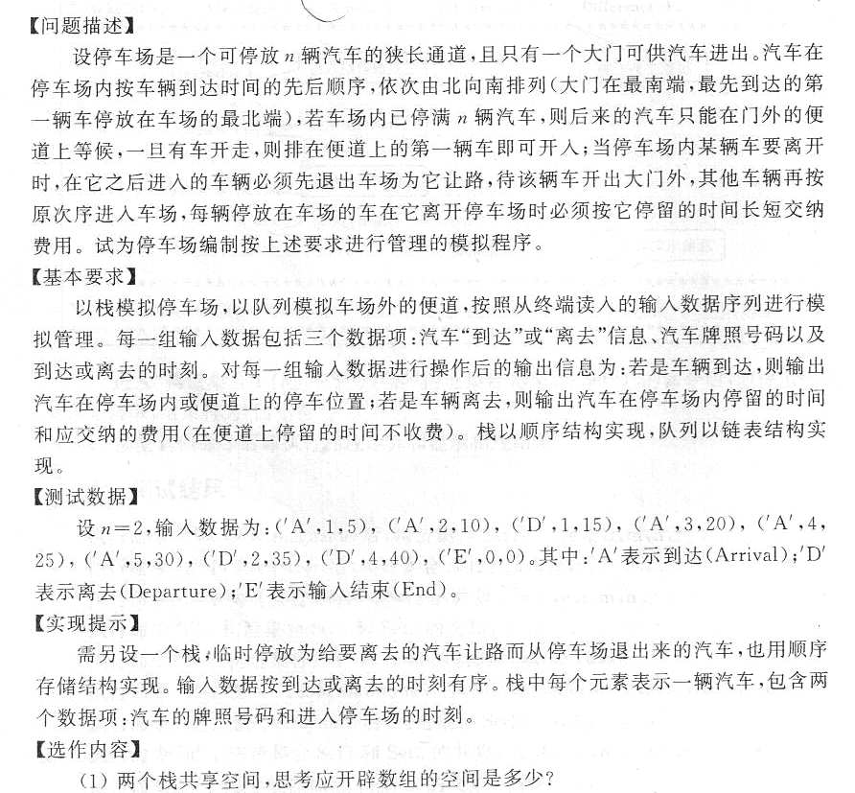

2、魔王语言问题（队列）

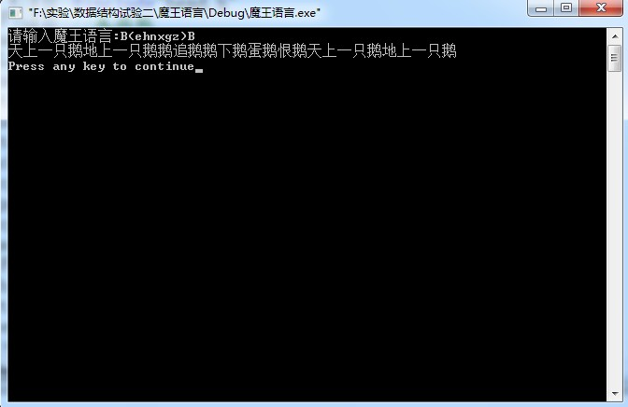
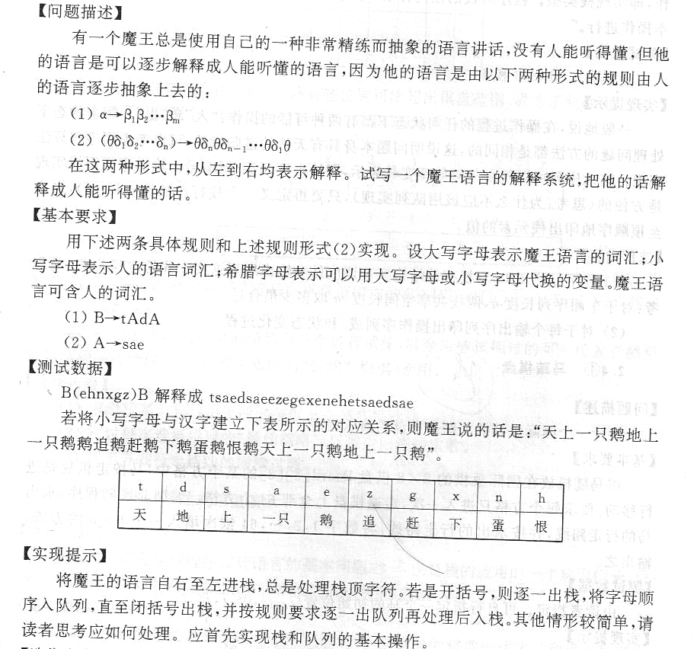

实验三：字符串相关操作
- 验证性实验
实验内容：
1. 字符串的复制、简单匹配操作
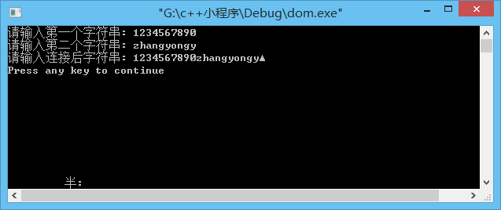

实验四：二叉树相关操作
- 验证性实验
实验内容：
1. 二叉树的遍历：分别以顺序存储结构和二叉链表作存储结构，试编写前序、中序、后序及层次顺序遍历二叉树的算法。

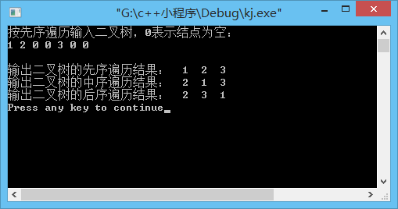

实验五：排序算法
- 验证性实验
实验内容：
1.编制程序让机器随机产生2000个整数，放入一个数组中；对此2000个随机数序列分别用冒泡排序、快速排序、希尔排序和堆排序方法进行排序，并比较它们的运行时间。

